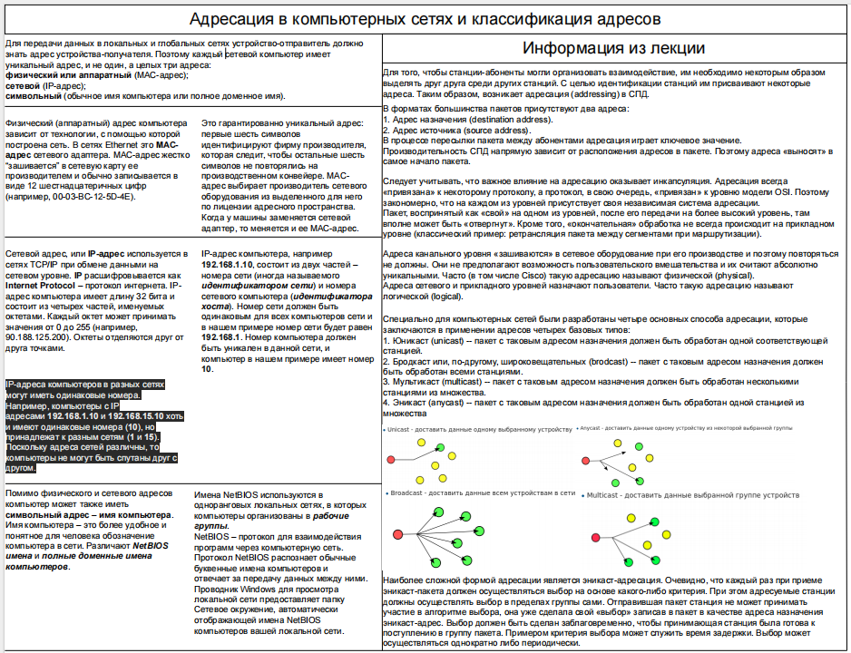
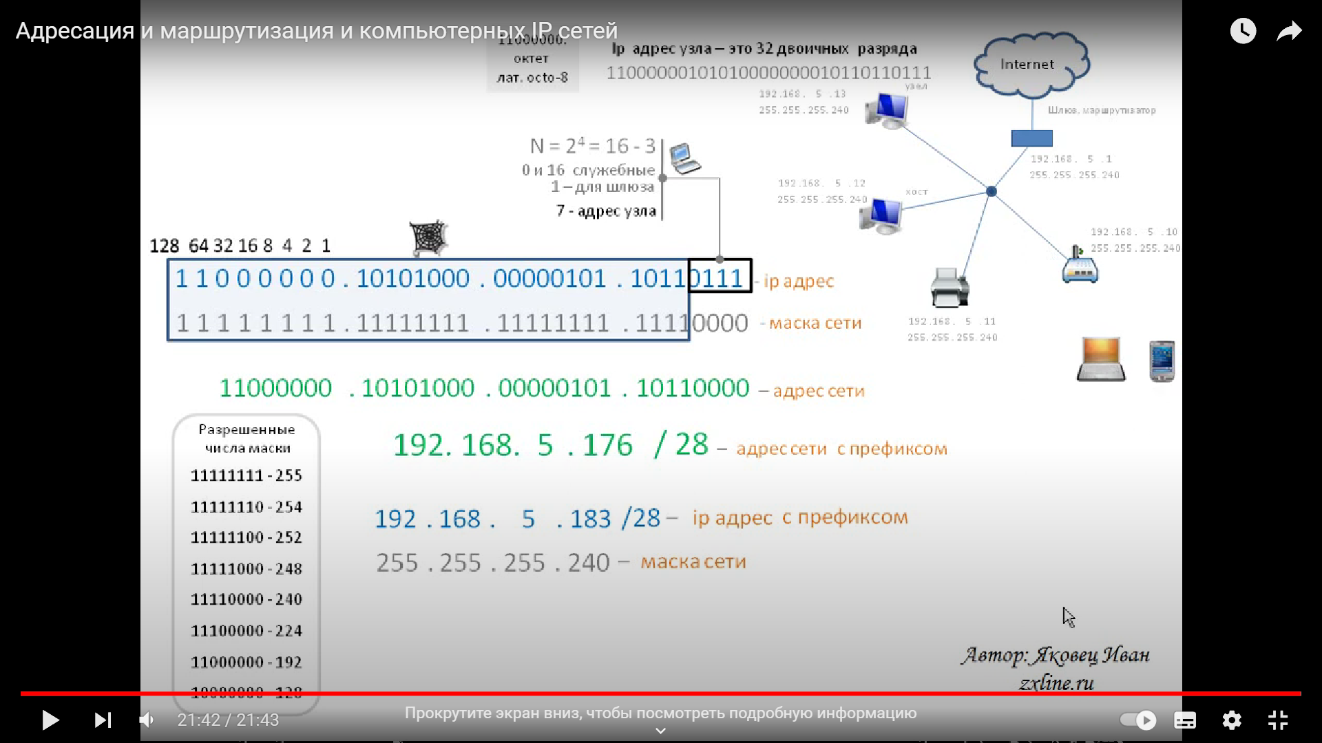
Собственно, MAC-адрес соответствует не компьютеру, а его сетевому интерфейсу. Таким образом, если компьютер имеет несколько интерфейсов, то это означает, что каждому интерфейсу будет назначен свой физический адрес. Каждой сетевой карте соответствует собственный MAC-адрес и IP-адрес, уникальный в рамках глобальной сети.
MAC-адреса используются на физическом и канальном уровнях, т.е. в "однородной" среде. Для того, чтобы могли связываться друг с другом компьютеры, входящие в большие составные сети, используется другой вид адресов - IP-адреса.
IP-адреса
Эти четыре октета в разных сетях обозначают разные вещи. В некоторых организациях создается одна большая сеть, но с миллионами узлов. Здесь первый октет адреса используется для обозначения сети, а остальные три октета - для обозначения отдельных рабочих станций. Такой адрес называют адресом класса А. Самые частые потребители адресов класса А - поставщики сетевых услуг (провайдеры), которые обслуживают очень большие сети с тысячами конечных пунктов.
В некоторых организациях могут быть тысячи узлов, включенных в состав нескольких сетей. В таких случаях используются адреса класса В, в которых первые два октета (16 битов) используются для обозначения сети, а последние два - для обозначения отдельных узлов. Наиболее известные потребители адресов класса В - университеты и крупные учреждения.
Наконец, наиболее часто используется адрес класса С, в котором первые три октета (или 24 бита) служат для обозначения сегмента, а последний октет - для обозначения рабочих станций. Такие адреса лучше всего подходят для случая, когда имеется множество отдельных сетей, в состав каждой из которых входит всего несколько десятков узлов. Адреса такого типа чаще всего встречаются в локальных сетевых средах, где в одном сетевом сегменте в среднем бывает около 40 узлов.

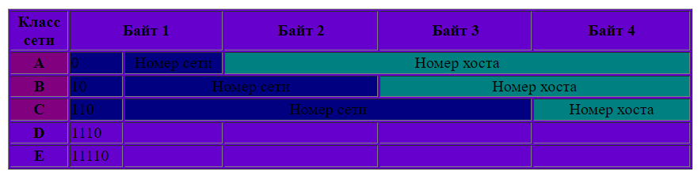
Стек протоколов TCP/IP использует первые три бита первого октета для идентификации класса сети, позволяя устройствам автоматически распознавать соответствующие типы адресов. У адресов класса А первый бит установлен в 0, а остальные семь битов служат для идентификации сетевой часть адреса (как вы полмните, в адресах класса А первый октет служит для обозначения сети, а остальные три - для обозначения узлов). Поскольку можно использовать только семь битов, максимально возможное количество сетей - 128. Номера сетей 000 и 127 зарезервированы для использования программным обеспечением, поэтому это число уменьшается до 126 (001 - 126). Для обозначения узлов можно использовать 24 бита, поэтому для каждой из этих сетей максимальное число узлов составляет 16 777 216.
У адресов класса В первый бит всегда устанавливается в 1, а второй в 0. Поскольку для обозначения сетей здесь используются два октета, то для каждого сетевого сегмента остается, таким образом, 14 битов. Следовательно, максимально возможное число адресов этого класса - 16 384, в диапазоне от 128.001 до 191.254 (номера 000 и 255 зарезервированы).
В адресах класса С первые два бита всегда равны 1, а третий установлен в 0. В этих адресах для обозначения сетей используются первые три октета, следовательно, остается 21 бит. Диапазон возможных номеров сетей - от 192.001.001 до 223.254.254, или 2 097 152 сегмента. При этом, однако, для обозначения узлов остается только один октет, поэтому в каждом сегменте может быть всего 254 устройства.
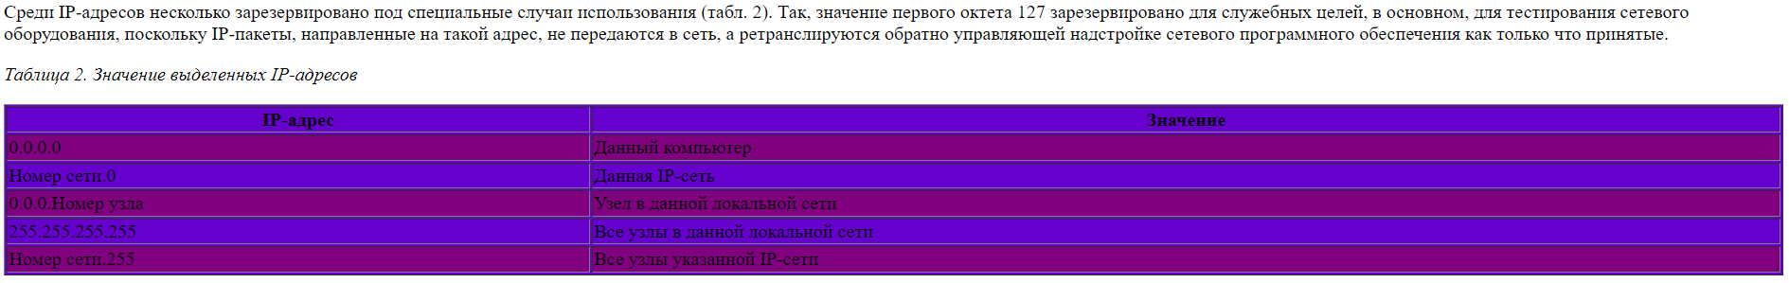

DNS
IP-адресация удобна для машинной обработки таблиц маршрутов, однако сложна для использования человеком. Система доменных имен (Domain Name System - DNS) позволяет присваивать компьютерам легко запоминаемые имена, например, yahoo.com, и отвечает за перевод этих имен в IP-адреса.
DNS строится по иерархическому принципу, однако эта иерархия не является строгой. Фактически нет единого корня всех доменов Internet. В 80-е гг. были определены первые домены (национальные, США) верхнего уровня: gov, mil, edu, com, net. Позднее появились национальные домены других стран: uk (Великобритания), jp (Япония), au (Австрия), cn (Китай) и т.п. Для СССР был выделен домен su, однако после приобретения республиками Союза суверенитета многие из них получили собственные домены: ua - Украина, ru - Россия и т.п.
В настоящее время существуют домены верхнего уровня com - для коммерческих компаний, edu - для школ и университетов, org - для прочих организаций, net - для сетевых организаций и т.д.
Вслед за доменами верхнего уровня следуют домены, определяющие либо регионы, либо организации; следующие уровни иерархии могут быть закреплены за небольшими организациями, либо за подразделениями больших организациях.
Таким образом, доменное имя компьютера имеет, по меньшей мере, два уровня доменов. Каждый уровень отделяется от другого точкой. Слева от домена верхнего уровня располагается другое имя и, возможно, не одно. Все, что находится слева, является поддоменом для общего домена. Так, например, в имени somesite.russia.ru слово somesite является поддоменом russia, который, в свою очередь, является поддоменом домена ru.

